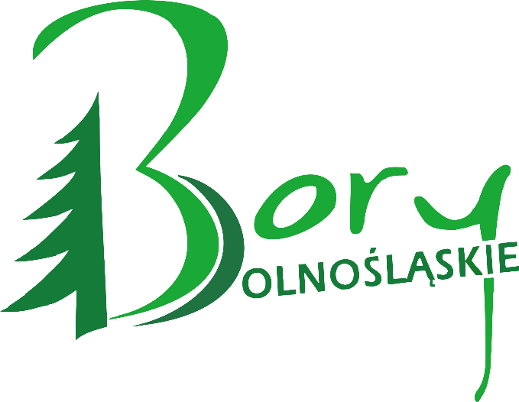

OGŁOSZENIE dla naboru Nr 2/2025/G
Zarząd Stowarzyszenia – Lokalna Grupa Działania Bory Dolnośląskie

informuje o możliwości składania wniosków w naborze o powierzenie grantu

w ramach

Strategii Rozwoju Lokalnego Kierowanego przez Społeczność
dla obszaru Lokalnej Grupy Działania Bory Dolnośląskie na lata 2023-2027

Termin realizacji projektu objętego grantem:
nie wcześniej niż 12.05.2025r. – nie później niż 31.10.2025r.

ZAKRES TEMATYCZNY
Działanie numer FELB.07.01 Aktywizacja społeczności lokalnej w placówkach edukacyjnych cz.2
Wspieranie równego dostępu do dobrej jakości,
włączającego kształcenia i szkolenia oraz możliwości ich ukończenia,
w szczególności w odniesieniu do grup w niekorzystnej sytuacji,
od wczesnej edukacji i opieki nad dzieckiem przez ogólne i zawodowe kształcenie i szkolenie,
po szkolnictwo wyższe, a także kształcenie i uczenie się dorosłych,
w tym ułatwianie mobilności edukacyjnej
dla wszystkich i dostępności osób z niepełnosprawnościami

Przedsięwzięcie LSR: P.2.1. Wspieranie działań o charakterze edukacyjnym, kulturalnym, integracyjnym, animacyjnym, sportowym

Cel LSR: C.2. – Rozwój kapitału społecznego na obszarze LGD Bory Dolnośląskie

ZASADY UDZIELANIA WSPARCIA NA PROJEKTY OBJĘTE GRANTEM W RAMACH EFS
Szczegółowe zasady dotyczące naboru zawarte są w Regulaminie naboru wniosków i zasadach realizacji
projektu grantowego współfinansowanego w ramach Europejskiego Funduszu Społecznego Plus Fundusze
Europejskie dla Lubuskie 2021-2027, Priorytet 7 Fundusze Europejskie na rozwój lokalny kierowany przez
społeczność oraz Procedury wyboru i oceny grantobiorców w ramach projektów grantowych wraz z opisem
sposobu rozliczania grantów, monitorowania i kontroli współfinansowanego w ramach Europejskiego Funduszu
Społecznego Plus Fundusze Europejskie dla Lubuskiego 2021-2027, stanowiących załączniki do Ogłoszenia
oraz dostępnych na stronie www.bory.org.pl i w biurze LGD.

LIMIT DOSTĘPNYCH ŚRODKÓW
- Całkowita kwota środków przeznaczonych na dofinansowanie projektów objętych grantem w naborze wynosi 453 855,97 PLN.
- Grantodawca zakłada, że na obszar każdej gminy z obszaru LSR przewiduje realizację jednego zadania:
- Zadanie nr 1 – realizacja grantu w gminie Przewóz –150 435,84 zł
- Zadanie nr 2 - realizacja grantu w gminie wiejskiej Żary –150 435,84 zł
- Zadanie nr 3 - realizacja grantu w gminie Żagań – 152 984,29 zł

FORMA WSPARCIA I WYSOKOŚĆ DOFINANSOWANIA:
- Grant będzie wypłacany w formie zaliczki grantu/refundacji rzeczywiście poniesionych kosztów kwalifikowanych.
- Zaliczka (maksymalnie do 95% wartości grantu)².
- Wysokość maksymalna grantu dla gminy Przewóz i wiejskiej Żary wynosi 150 438,84 zł, a dla gminy wiejskiej Żagań 152 984,29zł i stanowi 95 % środków z Europejskiego Funduszu Społecznego na wydatki kwalifikowalne w projekcie objętym grantem.
- Wnioskodawca zobowiązany jest do wniesienia wkładu własnego (finansowanego i/lub niefinansowego, tj. rzeczowego lub osobowego) - 5 % wydatków kwalifikowalnych projektu objętego grantem.

PODMIOTY UPRAWNIONE DO SKŁADANIA WNIOSKÓW
- jednostki samorządu terytorialnego (JST), ich związki oraz stowarzyszenia, organizacje non profit,
- jednostki organizacyjne JST posiadające osobowość prawną a w przypadku braku osobowości prawnej, Wnioskodawcą jest JST/jednostka z pełnomocnictwem do podpisania umowy,
- organizacje pozarządowe,
- przedsiębiorstwa (MŚP) i ich związki i stowarzyszenia w tym osoby fizyczne prowadzące działalność gospodarczą,
- szkoły, przedszkola i placówki (w rozumieniu ustawy o systemie oświaty) i ich organy prowadzące,
- osoby fizyczne prowadzące działalność oświatową na podstawie odrębnych przepisów,
- uczelnie wyższe i ich spółki,
- podmioty ekonomii społecznej

TERMIN SKŁADANIA WNIOSKÓW
Od 24.03.2025r.od godziny 8:00 do 08.04.2025r. do godziny 12:00

FORMA SKŁADANIA WNIOSKÓW
- Wniosek należy wypełnić w generatorze wniosków poprzez dedykowany system online przez zalogowanie się na stronie: https://omikron.info.pl/wnioskodawca/?a=F_11.
- Wersję ostateczną kompletnie wypełnionego formularza wniosku o powierzenie grantu należy wydrukować i podpisać (pieczątka podmiotu oraz pieczątka/i imienna/e osoby/osób upoważnionej/ych).
- Wniosek oraz załączniki należy złożyć w trwale spiętej formie, uniemożliwiającą przypadkową dekompletację ( np. w segregatorze lub skoroszycie) wraz z wersją elektroniczną (płyta lub pendrive). Wersja elektroniczna musi zawierać wniosek w wersji zgodnej z wersją papierową.
- Wniosek należy złożyć w dwóch egzemplarzach (oryginał i kopia). Kopia po potwierdzeniu złożenia, zwracana jest Wnioskodawcy.
- Wnioskodawca składa wniosek o powierzenie grantu bezpośrednio tj. osobiście albo przez pełnomocnika albo przez osobę uprawnioną do reprezentacji. Nie dopuszcza się składania wniosków za pośrednictwem poczty elektronicznej lub kuriera/operatora pocztowego. Złożone w ten sposób wnioski nie będą rozpatrywane.
- Wniosek należy złożyć w biurze Grantodawcy w trakcie trwania naboru wniosków.

MIEJSCE SKŁADANIA WNIOSKÓW
Biuro Stowarzyszenia Lokalnej Grupy Działania Bory Dolnośląskie; ul. Żeromskiego 25, 68-120 Iłowa,
od poniedziałku do piątku w godz. 9:00-13:00.
/ System online na stronie [https://omikron.info.pl/wnioskodawca/?a=F_11 ]³

KONTAKT
Informacje nt. naboru można uzyskać w Biurze Stowarzyszenia Lokalna Grupa Działania Bory Dolnośląskie Adres: ul. Żeromskiego 25, 68-120 Iłowa
Telefon: 68 3774717
785 927 964
E-mail: biuro@bory.org.pl

.niepotrzebne skreślić 2. jeśli dotyczy 3. niepotrzebne skreślić

